**Администрация**

**Краснополянского сельсовета**

**Назаровского района**

**Красноярского края**

**ПОСТАНОВЛЕНИЕ (ПРОЕКТ)**

__ ________ 2025 г. с. Красная Поляна № __-п

Об утверждении схемы размещения нестационарных торговых объектов на территории Краснополянского сельсовета.

В соответствии с Федеральным законом от 28.12.2009 № 381 ФЗ «Об основах государственного регулирования торговой деятельности в Российской Федерации», постановлением Правительства Российской Федерации от 29 сентября 2010 № 772 «Об утверждении Правил включения нестационарных торговых объектов, расположенных на земельных участках, в зданиях, строениях и сооружениях, находящихся в государственной собственности, в схему размещения нестационарных торговых объектов», приказом министерства промышленности и торговли Красноярского края от 12.11.2024 г. № 27-н, постановлением администрации Краснополянского сельсовета от 09.03.2017 г. № 19-п «Об утверждении Положения о порядке размещения временных сооружений на территории муниципального образования», руководствуясь Уставом Краснополянского сельсовета Назаровского района Красноярского края,

ПОСТАНОВЛЯЮ:

1. Постановление администрации Краснополянского сельсовета от 05.09.2024 г № 53-п «Об утверждении схемы размещения нестационарных торговых объектов на территории Краснополянского сельсовета» признать утратившим силу.

2. Утвердить [схему](consultantplus://offline/ref=18B7DAD0A4264D8FB89A6F4E6A4CD326FC00E135D54CBE9D28E264FDB44BD150CE9E8E69CFF68B923CE65E76w7E) размещения нестационарных торговых объектов на территории Краснополянского сельсовета на земельных участках, в зданиях, строениях и сооружениях, находящихся в муниципальной (государственной) собственности сроком на 5 лет, согласно приложений 1, 2 к настоящему постановлению.

3. Постановление подлежит размещению на официальном сайте администрации Краснополянского сельсовета и опубликованию в газете «Советское Причулымье».

4. Контроль за исполнением настоящего Постановления оставляю за собой.

5. Постановление вступает в силу со дня подписания.

Глава сельсовета Боргардт Д.Г

Приложение № 1 к Постановлению Администрации

Краснополянского сельсовета

от 21.07.2025 г. № -п

СХЕМА РАЗМЕЩЕНИЯ НЕСТАЦИОНАРНЫХ ТОРГОВЫХ ОБЪЕКТОВ НА ТЕРРИТОРИИ

КРАСНОПОЛЯНСКОГО СЕЛЬСОВЕТА НАЗАРОВСКОГО РАЙОНА

|  |  |  |  |  |  |  |  |  |
| --- | --- | --- | --- | --- | --- | --- | --- | --- |
| N  п/п | **Тип нестационарных торговых объектов** | **Адресный ориентир расположения нестационарного торгового объекта, кадастровый номер земельного участка (при наличии)** | **Количество нестационарных торговых объектов по каждому адресному ориентиру, шт** | **Площадь земельного участка, здания, строения, сооружения  или их части, занимаемую нестационарным торговым объектом, кв.м.** | **Площадь нестационарного торгового объекта** | **Вид деятельности (торговля продовольственными (или) непродовольственными товарами, общественное питание), специализацию нестационарного торгового объекта (при наличии)** | **Информация об использовании нестационарного торгового объекта субъектами малого или среднего предпринимательства, осуществляющими торговую деятельность** | **Период размещения нестационарных торговых объектов** |
| 1 | 2 | 3 | 4 | 5 | 6 | 7 | 8 | 9 |
| 1 | Павильон | с. Красная Поляна, ул. Мира (18 м от ул. Мира, д. 7) | 1 | 300 кв.м. | 50 кв.м | Смешанные и продовольственные товары | **субъектами малого предпринимательства** | 5 лет |
| 2 | Павильон | с. Красная Поляна, ул. Школьная, 13 "а" | 1 | 401 кв. м | 29,8 кв. м | Смешанные и продовольственные товары | **субъектами малого предпринимательства** | 5 лет |
| 3 | Павильон | с. Большой Сереж,  ул. Набережная, 34 а. | 1 | 98 кв. м | 10 кв. м | Смешанные и продовольственные товары | **субъектами малого предпринимательства** | 5 лет |

Приложение № 2

к Постановлению Администрации

Краснополянского сельсовета

от 21.07.2025 г. № -п

СХЕМА РАЗМЕЩЕНИЯ НЕСТАЦИОНАРНЫХ ТОРГОВЫХ ОБЪЕКТОВ НА ТЕРРИТОРИИ КРАСНОПОЛЯНСКОГО СЕЛЬСОВЕТА НАЗАРОВСКОГО РАЙОНА

с. Красная Поляна, ул. Мира (18 м от ул. Мира, д. 7)

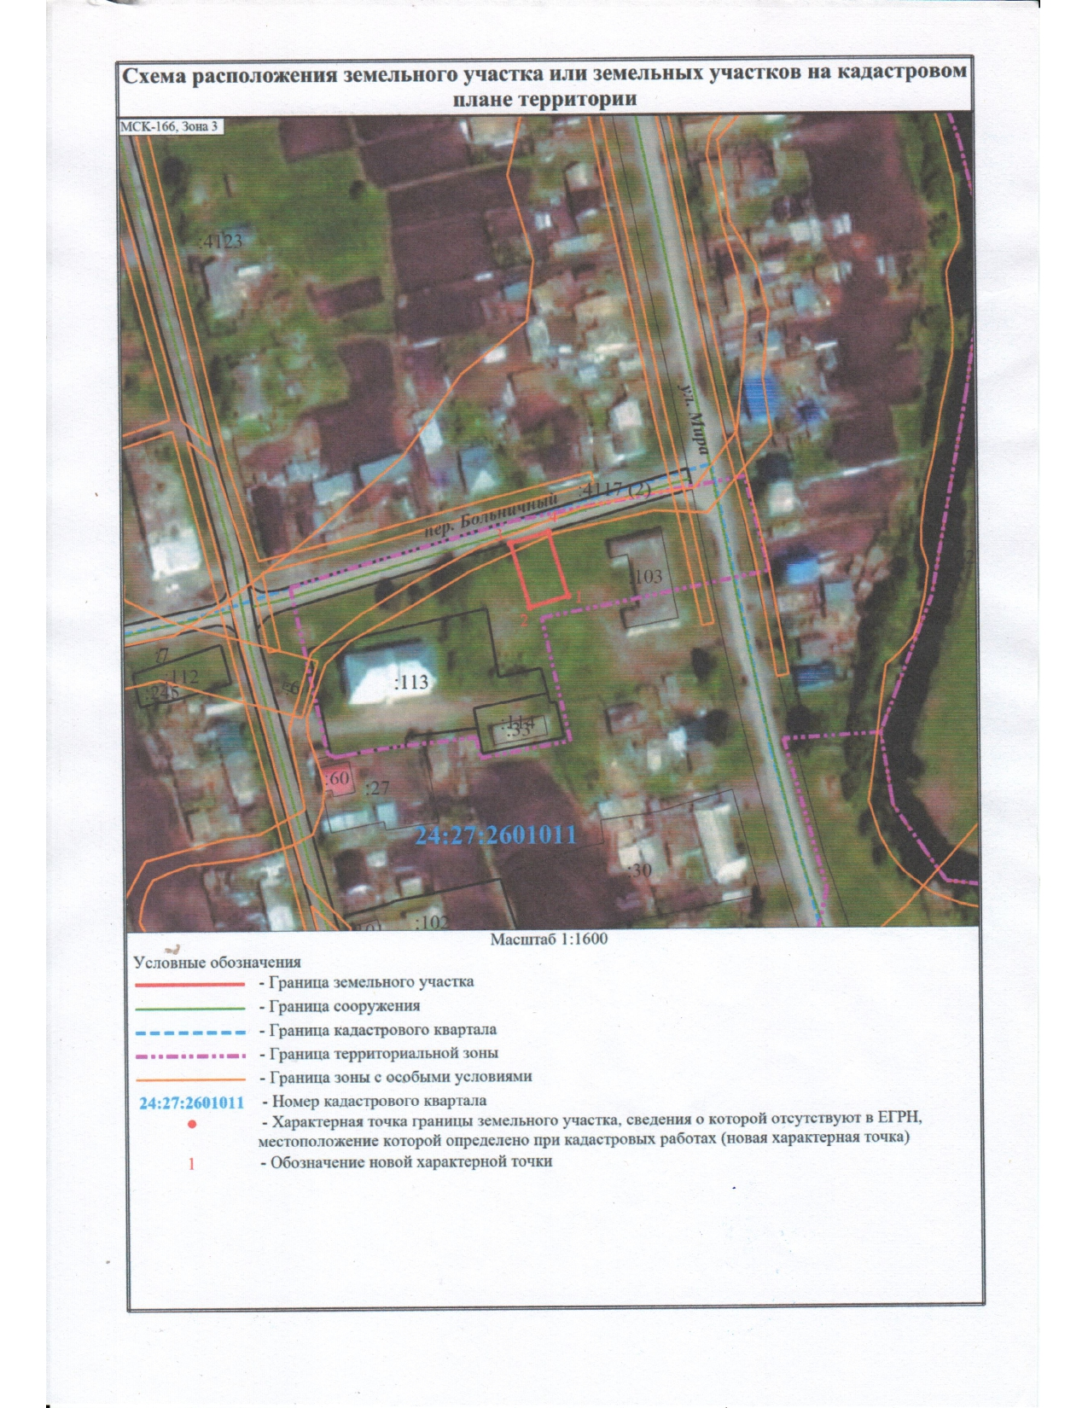

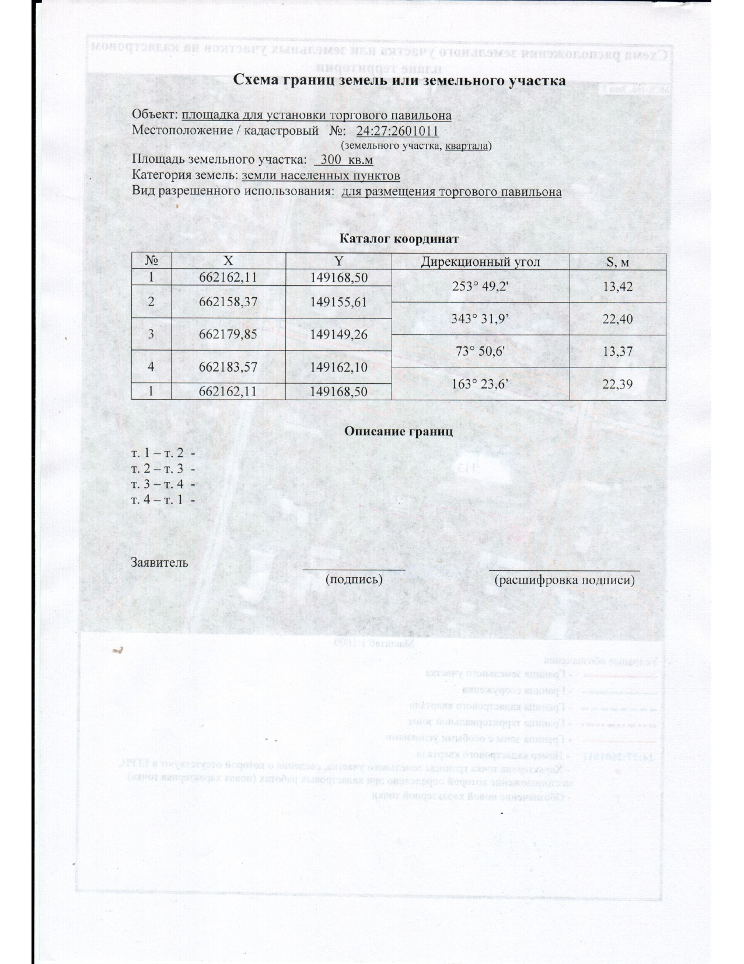

с. Красная Поляна, ул. Школьная, 13 "а"

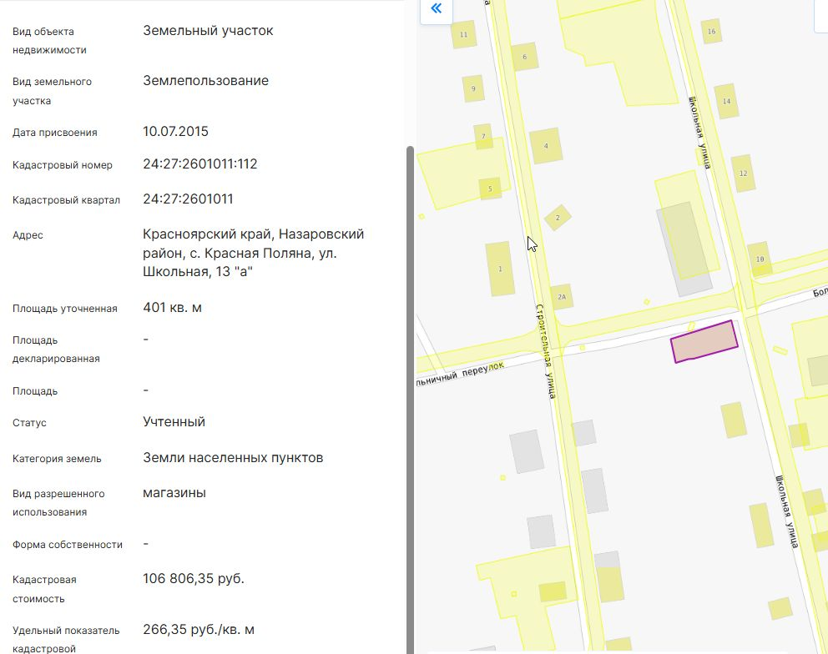

с. Большой Сереж, ул. Набережная, 34 а.

